„Szíveket gyűjtöttem”

Blankó Miklós interjúja Fráter Zoltánnal
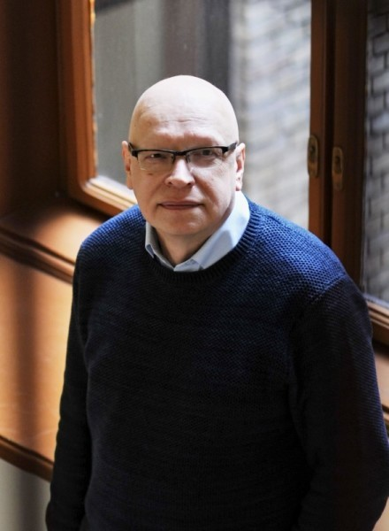

Ha lenne az ELTE Bölcsészettudományi Karán örökös tagság, Fráter Zoltán irodalomtörténész már biztosan elnyerte volna. Igazán stílusos lenne, ha a színház világában jártas tanárunk ilyen, a teátrumokban előforduló címmel rendelkezne. A bölcsészkarról, mesterektől és tanítványokról és arról a bizonyos 3K-ról beszélgettünk Fráter Zoltán tanár úrral, a Modern Magyar Irodalomtörténeti Tanszék docensével, a „lelkes lepkegyűjtővel”.
kép: Szász Marcell

Mondhatni, ki sem mozdult az ELTE bölcsészkaráról. Miért volt ilyen hűséges az alma materhez?
Azért, mert az egyetem is hű volt hozzám, nemigen akart tőlem megszabadulni. Egyébként is, hűséges típus vagyok, kevésbé fennkölten szólva: lusta ahhoz, hogy változtassak.
Volt, hogy tervezett váltást?
Néha eljátszottam a gondolattal, milyen lenne szerkesztőnek lenni folyóiratnál, hetilapnál, vagy könyvkiadóban, rádióban, színházban dolgozni, de még a kezdő lépést sem tettem meg. Valami itt tartott, gyanítom, hogy a félévente megújuló hallgatói „felhozatal”, a pályakezdők felfedezésének folytonos lehetősége.
Sokan tartják Tanár Urat a mesterüknek, pályájuk elindítójának. Ennek egyik fontos fóruma az Apokrif című folyóirat. Hogyan jött létre?
Az Apokrif történetét már néhányszor elmondtam, nemcsak én, hanem a főszerkesztő, Nyerges Gábor Ádám is. Hallgatói kezdeményezésre alakult meg a lap, amikor Gábor, aki valamelyik órámra járt, a félév vége felé felvetette a folyóiratindítás tervét. Ekkor közöltem, hogy szívesen segítek, amiben tudok. Azóta már tizenkét évfolyamunk van.

Ön kiket tart a mestereinek?
Osvát Ernőt, Kosztolányit, Karinthyt. A kapcsolat elég intenzív, szinte naponta beszélek velük. Egyetemistaként nagy hatással volt rám Király István, akit ma említeni sem illik, pedig akkor, a hetvenes-nyolcvanas évek fordulóján – szerény tapasztalataim szerint – nagyon szerette, ha vitatkoznak vele. Látta, hogy nem vagyok politikus alkat, nem is kényszerített semmiféle elköteleződésre. Sokat tanultam tőle és Németh G. Bélától, akit másik kedves tanáromnak mondhatok. Már oktató voltam, amikor egy házibuliban megismerkedtem Kardos G. Györggyel, akivel aztán az Élet és Irodalom szerkesztőségében és az Irányi utca környékén gyakran találkoztam, nem laktunk messze egymástól. Egy-két szót javított az első glosszámban, akkor megsejtettem, mit jelent írni. Nála – nem tévedés – elbűvölőbb embert, különösen írót, azóta sem láttam.
Ha röviden kellene a kutatásait leírni, azt mondhatnánk: 3K. Kosztolányi, Karinthy, Krúdy. Hogyan „találkozott” velük? Miért pont ők?
Karinthy kamaszkori szerelem az Így írtok ti és az Utazás a koponyám körül hatására, Kosztolányi A szegény kisgyermek panaszai és az Esti Kornél olvasása után ejtett rabul. Krúdy életműve már bölcsészélmény, benne a stílusból áradó összetett életérzés, a külön világba vonulás lehetősége fogott meg. Valóban ők állnak hozzám a legközelebb, de nem tudok lemondani a kortársaikról sem. Ott van Ady, Babits, Csáth Géza, Szép Ernő, akiket nem lehet megunni, és persze József Attila meg Radnóti, hogy a huszadik századot végigélő Weöres Sándorról már ne is beszéljek. Sohasem tudtam elkötelezni magam egyetlen alkotó mellett, nem vagyok igazi szaktudós, aki egyetlen témára, életműre teszi fel az életét, nem is gondolom magam annak.
A Magyar irodalom fiataloknak című kötete nagy siker volt. Egyfajta szemléletmódváltást hoz a könyv: játékosan, mai nyelven vall a „magas-irodalomról”, valóban a jövő nemzedékének. Mindig fontos volt az Ön számára a fiatalokhoz szólás, a tanárság?
Nem. A tanárság ma sem fontos, ebben az értelemben nincsenek is „tanítványaim”, csak olyan hallgatók, akik hozzám jártak. A tehetséges fiatalokra viszont mindig igyekeztem figyelni, különösen azokra, akik bármelyik órámat felvették, és mellesleg írtak verset vagy prózát. Szerencsés vagyok, több pályakezdő mellett ott lehettem a legelején, az első kéziratoldalak keletkezésénél, de ezzel a szerepem – ha volt egyáltalán – véget is ért. A barátság viszont sokukkal megmaradt, többé-kevésbé ma is rendszeresen találkozom velük. Szép kis látogatólistám alakult ki azokból, akiknek a csaknem negyven év során elolvashattam első próbálkozásait. Amikor egyik ígéretes költőnk az első kötetét nekem, mint „lelkes lepkegyűjtőnek” dedikálta, azt hiszem, igencsak jellemző tulajdonságot nevezett meg. Pozíciók helyett szíveket gyűjtöttem, és nem bántam meg.
Irodalmi dokumentumjátékok, színművek is fűződnek a nevéhez, amelyek főszereplői az Ön által kutatott, egykor volt nagy művészek. Kik játszottak ezekben a darabokban? Milyen volt bekerülni a színház világába?
Attól, hogy voltak bemutatóim például az Óbudai Társaskör kertjében vagy a Madách Színház Tolnay Szalonjában meg a Pesti Magyar Színházban, és irodalmi dokumentumjátékaim felolvasásával a budapesti előadások után a színészek hónapokig járták az országot, még nem kerültem be a színház világába. Ismerek néhány színészt és rendezőt, ennyi az egész. (nevet) Első felolvasószínházi darabomat, amelyet Radnóti Zsuzsa dramaturgi gondozásával Adyról írtam, parádés szereposztásban mutatta be a Petőfi Irodalmi Múzeum – Balkay Gézával, Takács Katival, Kerekes Évával. A teljes névsor helyett inkább azokat említem meg, akiknek a kiváló színészi teljesítmény mellett sokat köszönhetek. Máté Gábor rendezőként és színészként is vállalta a szövegeimet, alapvető dolgokat tanultam tőle. Akárcsak Mácsai Páltól és Béres Ilonától, akik az első pillanattól kezdve igazi színházi légkört teremtettek. Sok szerkesztett irodalmi estemen szerepelt Ráckevei Anna és Helyey László, ez külön korszak volt, aminek sajnos vége lett. Rajongtam Fullajtár Andrea, Für Anikó, Györgyi Anna, Hámori Gabi, Tóth Ildikó, Varga Mari játékáért, örök élmény Kulka János, Fesztbaum Béla, Kamarás Iván, Rajkai Zoltán, Sztarenki Pál alakítása. A Gyulán bemutatott Krúdy-átiratban lépett fel Börcsök Enikő, Hernádi Judit, Mihályi Győző, de nem folytatom, így is sokan kimaradtak – Mérai Kata, Ullmann Mónika, Zakariás Éva és mások – szeretettel és hálával gondolok rájuk. Még két nevet azonban feltétlenül meg kell említenem, Németh Kristófét, aki testőrként kísért át az egyik próbáról a nem sok jóval biztató külvárosi kocsmába, hogy beszerezzem a reggeli kávét; és Őze Áronét, aki később egyik monodrámámat is megrendezte a Pesti Magyar Színházban.
Az opera és az operett közös kedvencünk. Több darabját is színezte zenei betétekkel. Legutóbb saját zenés estje is volt filmslágerekből és operettdalokból. Hogy történt ez?
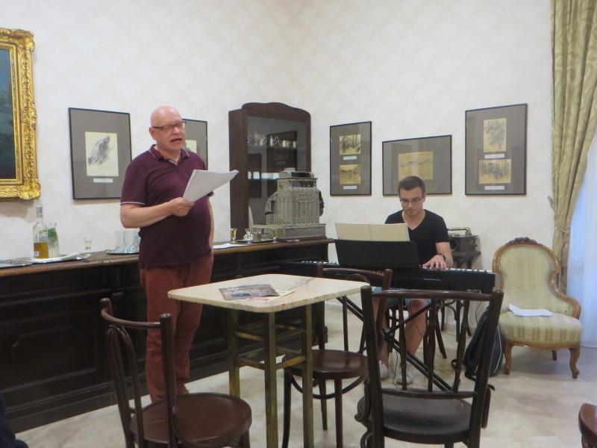
A korszak, amely-lyel valamelyest foglal-kozom, a huszadik szá-zad első fele, tele van dalokkal, a kuplétól a filmslágerekig. Mivel a kor költészetében is igyekszem tájékozódni, a két hatás egyszer csak összeért: ismert dalla-mokhoz ismert versek társultak a fejemben. Egy idő után már tudatosan kerestem, hogy az egyes költemények mögött milyen dallam lehet. Találtam is több összepárosítható verset és korabeli slágert-operettbetétet. Persze nem vagyok énekes, talán hangom sincs, de épp ezért a hagyományos évi nyelvésztábor a sajátos hangulatával, baráti közegével jó alkalomnak tűnt, hogy Pölcz Ádám zongorakísérete mellett a világot jelentő deszkákra lépjek (a sátoraljaújhelyi múzeum kávéházi miliőjében).
Pillanatkép Fráter Zoltán operettestjéből (kép: Balázs Géza)
Ha már nyelvésztábor: köztudott, hogy az irodalmárok és a nyelvészek között ellentét-távolságtartás van. Ön mégis nyelvésztáborba jár?
Igen, mert – ahogy vicceskedve szoktam mondani –, én a nyelvészeket is emberszámba veszem. Nem tudom, honnan ered a nyelvész-irodalmár ellentét, lehet, hogy semmi alapja sincs, csak üres szokásként öröklődik. Semmi bajom a nyelvészekkel, amennyire tudom, nekik sincs velem, miért ne lennénk jóban? Mindannyian a nyelvvel foglalkozunk.
Mik foglalkoztatják most, mik a tervei?
Szeretnék még élni egy kicsit, mondjuk százhúsz évig. A többit majd meglátjuk.

Megjelent: ELTE Online, 2019. október 31.

